附件：
神华上航疏浚公司2025年春节期间办公区域花卉绿植及春节挂件采购项目报价清单
序号 | 标的物 | 尺寸规格 | 数量 | 单价 | 单项费用
1 | 凤梨鸿运当头  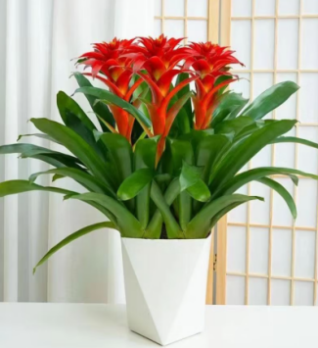 | 50-55cm（带盆高度），5株一盆  【配几何花盆】+接水盘 | 30
2 | 红掌  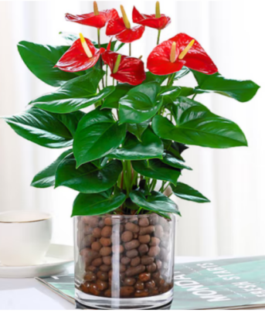 | 40-45（带盆高度）【圆柱玻璃瓶+陶粒】 含盆 | 30
3 | 金钱树  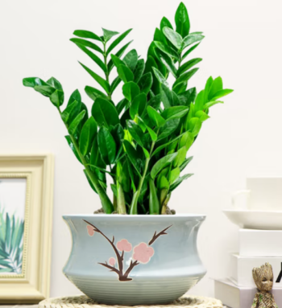 | 30-35cm（带盆高度）【配白色陶瓷盆】+接水盘 | 30
4 | 圆叶碧玉  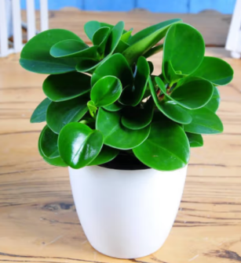 | 20-25cm（带盆高度），【配白色陶瓷盆】+接水盘 | 80
5 | 文竹  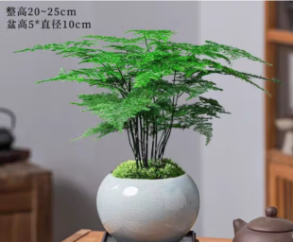 | 20-25cm（带盆高度），【配冰裂陶瓷盆】+苔藓+接水盘 | 80
6 | 清香木原土盆栽  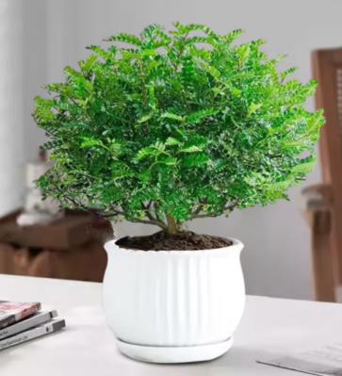 | 30-35cm（带盆高度）【配白色陶瓷盆】+接水盘 | 80
7 | 绿萝  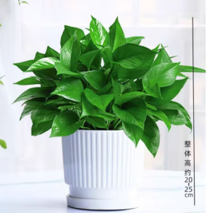 | 20-25cm（带盆高度）【配白色陶瓷盆】+接水盘 | 120
8 | 大叶绿萝  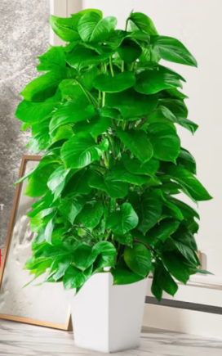 | 1.2-1.3m（带盆高度）【配白色陶瓷盆】+接水盘 | 30
9 | 小龙血树  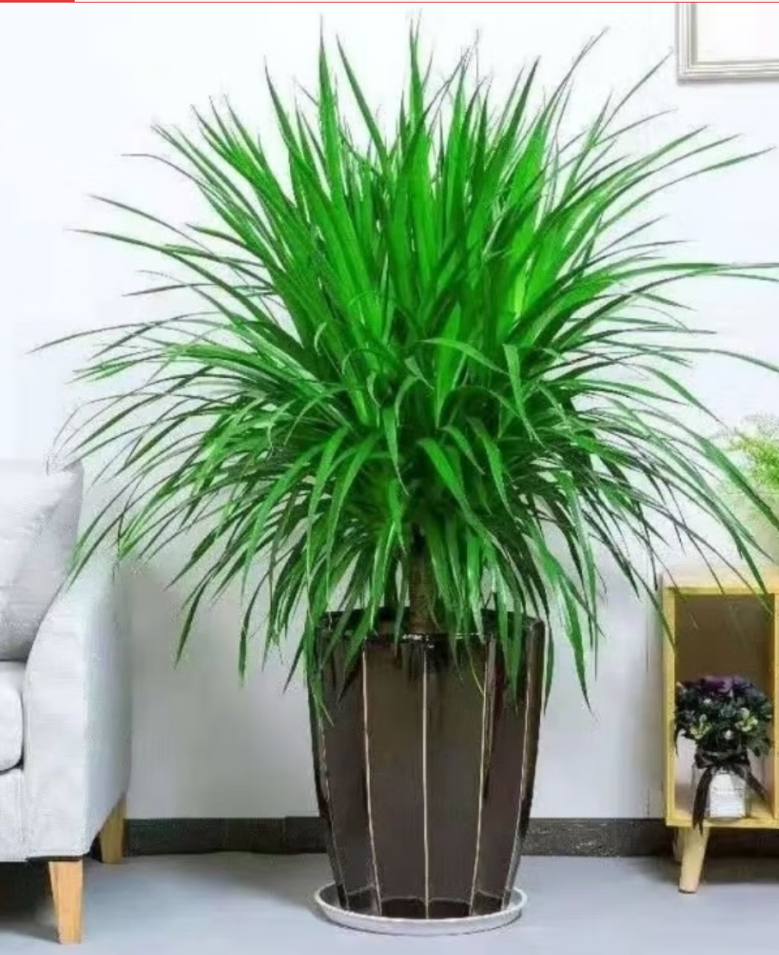 | 50-60cm（带盆高度）【配白色陶瓷盆】独杆多头+接水盘 | 30
10 | 太阳神  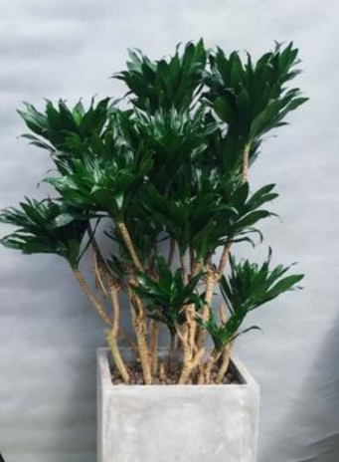 | 55-60cm（带盆高度）【配白色陶瓷盆】+接水盘 | 30
11 | 橡皮树  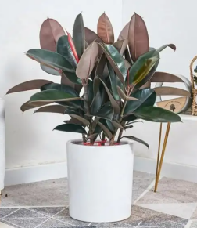 | 55-60cm（带盆高度）【配白色陶瓷盆】+接水盘 | 30
12 | 龙血树 | 1.1-1.2m（带盆高度）【配陶瓷盆】独杆多头+接水盘 | 10
13 | 夏威夷（凤尾竹）  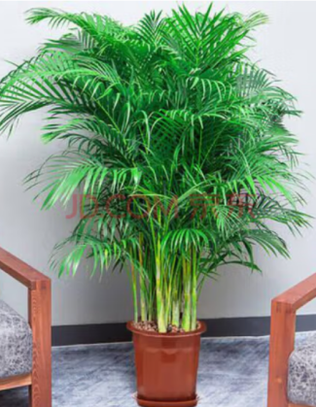 | 1.4-1.5米（带盆高度）【配紫砂盆】+接水盘  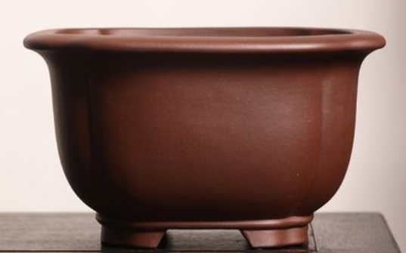 | 30
14 | 发财树  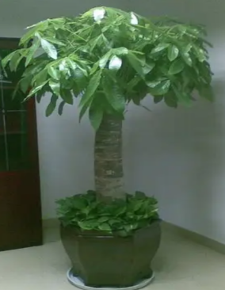 | 1.3-1.4米（带盆高度）【配紫砂盆】+接水盘 | 30
15 | 花卉养护费用  （养护周期3个月） | 3个月养护期（每周六、日在不影响公司正常办公的情况下，自行选时间对花卉进行浇水、施肥养护）免费更换病死花卉
16 | 春节期间节日挂件及春联 | 1.6米绒布春联 | 3
17 | 春节期间节日挂件及春联 | 1.2米绒布春联 | 28
18 | 春节期间节日挂件及春联 | 30*30cm磁性车贴 | 23
19 | 春节期间节日挂件及春联 | 20*20cm小板结中国结 | 60
20 | 春节期间节日挂件及春联 | 50*50cm福字 | 36
21 | 春节期间节日挂件及春联 | 15*15cm小福字 | 60
22 | 春节期间节日挂件及春联 | 直径10cm绒布串灯笼（5个一串） | 32
23 | 春节期间节日挂件及春联 | 直径25cm红的绒布灯笼单个 | 60
24 | 春节期间节日挂件及春联 | 四字卡通生肖横联 | 32
25 | 春节期间节日挂件及春联 | 2#生肖贴片 | 25
26 | 春节期间节日挂件及春联 | 5#生肖贴片 | 25
27 | 春节期间节日挂件及春联 | 3M双面胶贴 | 10
合计金额  （含税、含运费、含摆放、等费用） |  | 元

